Министерство образования и молодежной политики Свердловской области



ГАПОУ СО «Екатеринбургский колледж транспортного строительства»

# Отчёт по программе «Индивидуальные задания по теме «Коллекции в с# (4 задание)»»

Выполнила: Лозбина Евгения

Группа: ПР-21

Преподаватель: Мирошниченко Г.В

2024

**Задание**

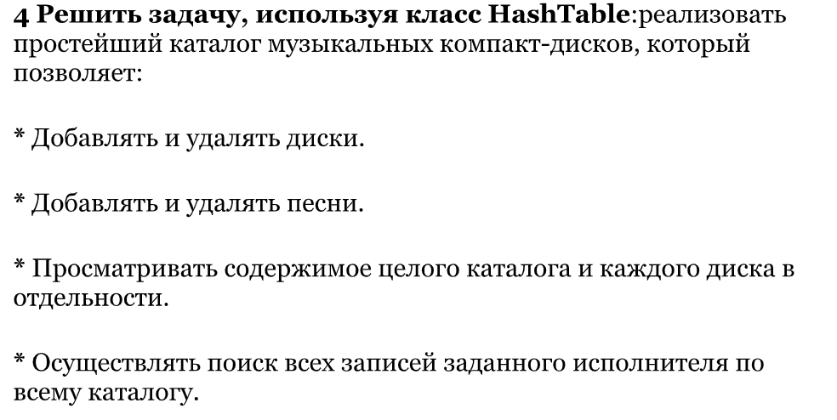

**Входные и выходные данные**

**string nomer-номер диска**

**string ispol-исполнитель**

**string name-название песни**

**Листинг программы**

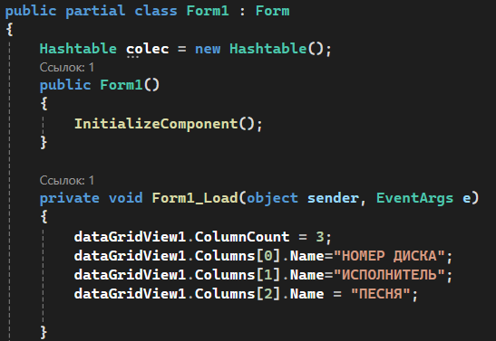

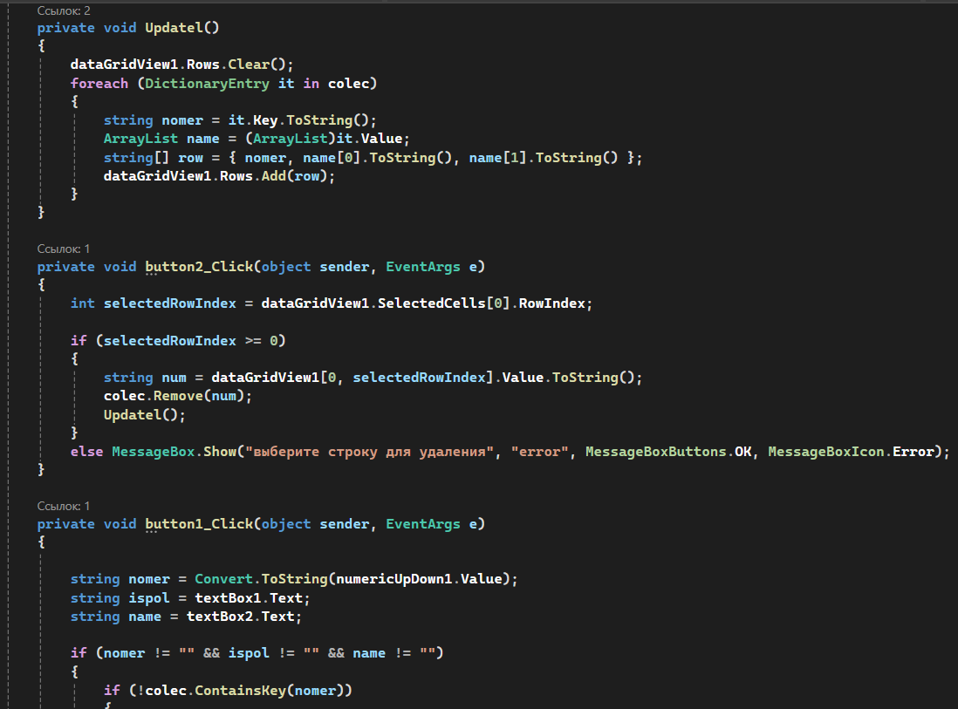

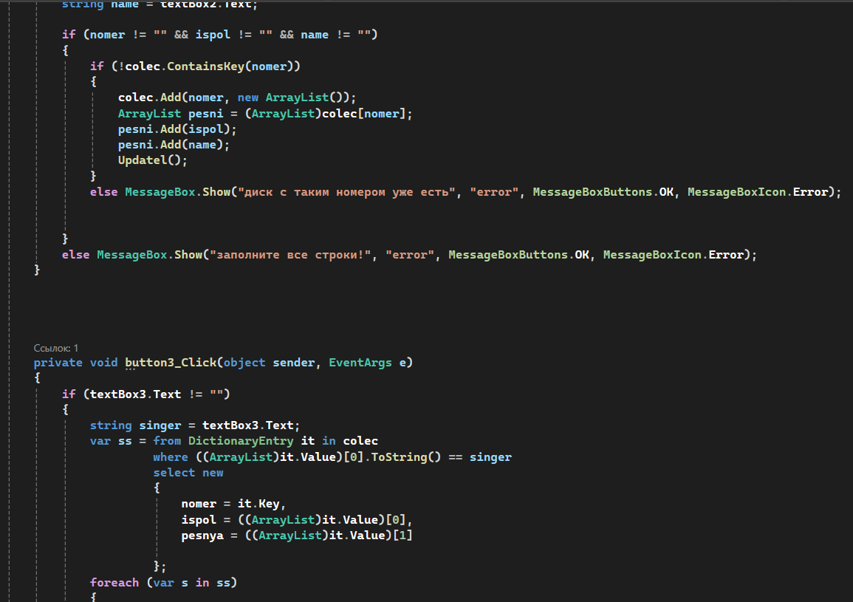

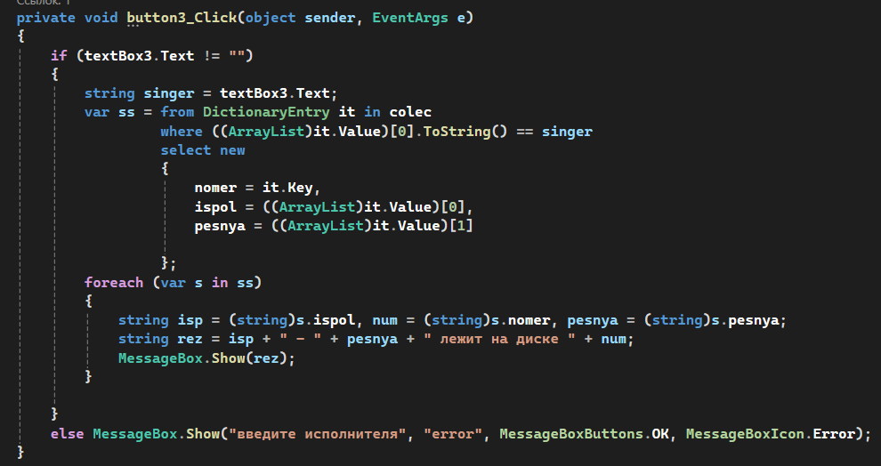

**Тестовые ситуации**

